1. Выведите имя, фамилию, патронуса всех персонажей, у которых есть patronus или он известен

select fname, lname, patronus from characters;

SELECT fname, lname, patronus

FROM characters

WHERE NOT patronus = 'Unknown' AND patronus IS NOT NULL;

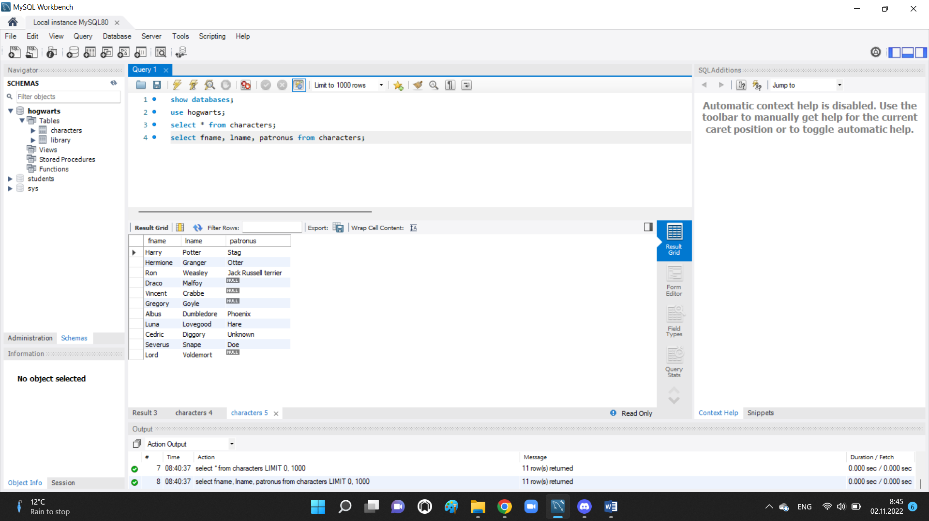

1. Выведите фамилию персонажей, у которых последняя буква в фамилии ‘e’

select lname from characters where lname like"%e";

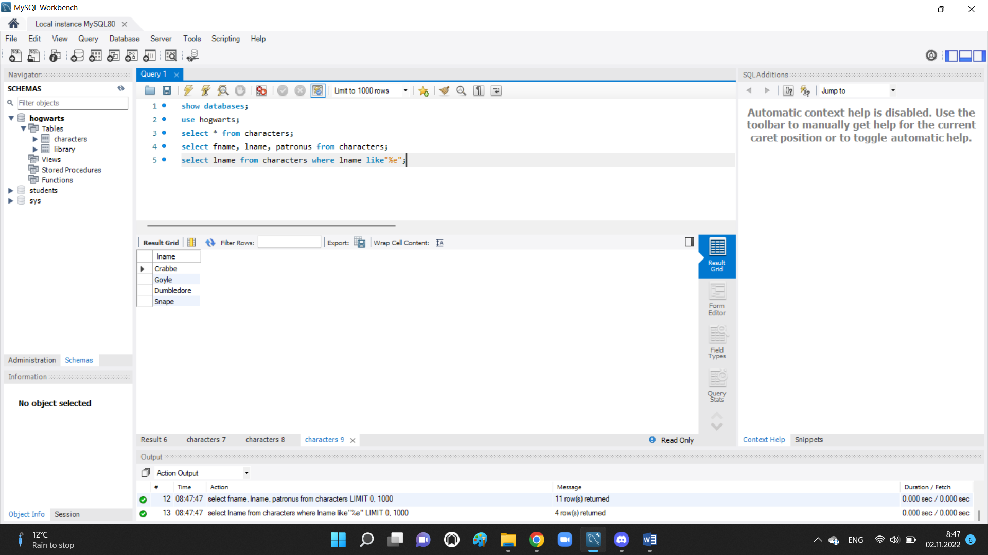

1. Посчитайте общий возраст всех персонажей и выведите это на экран

select sum(age) from characters;

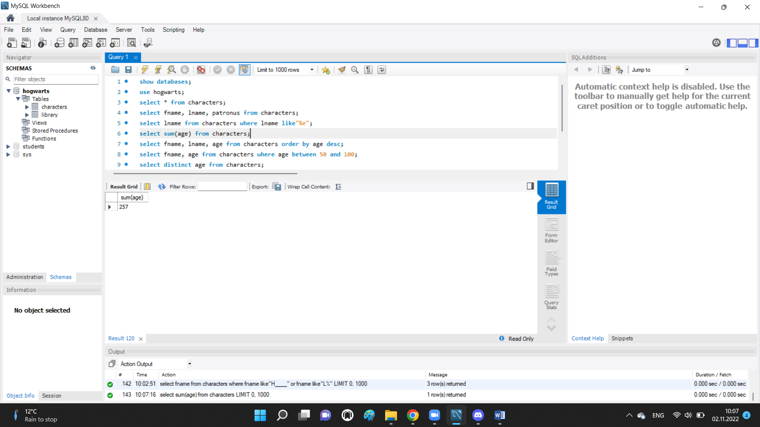

1. Выведите имя, фамилию и возраст персонажей по убыванию их возраста

select fname, lname, age from characters order by age desc;

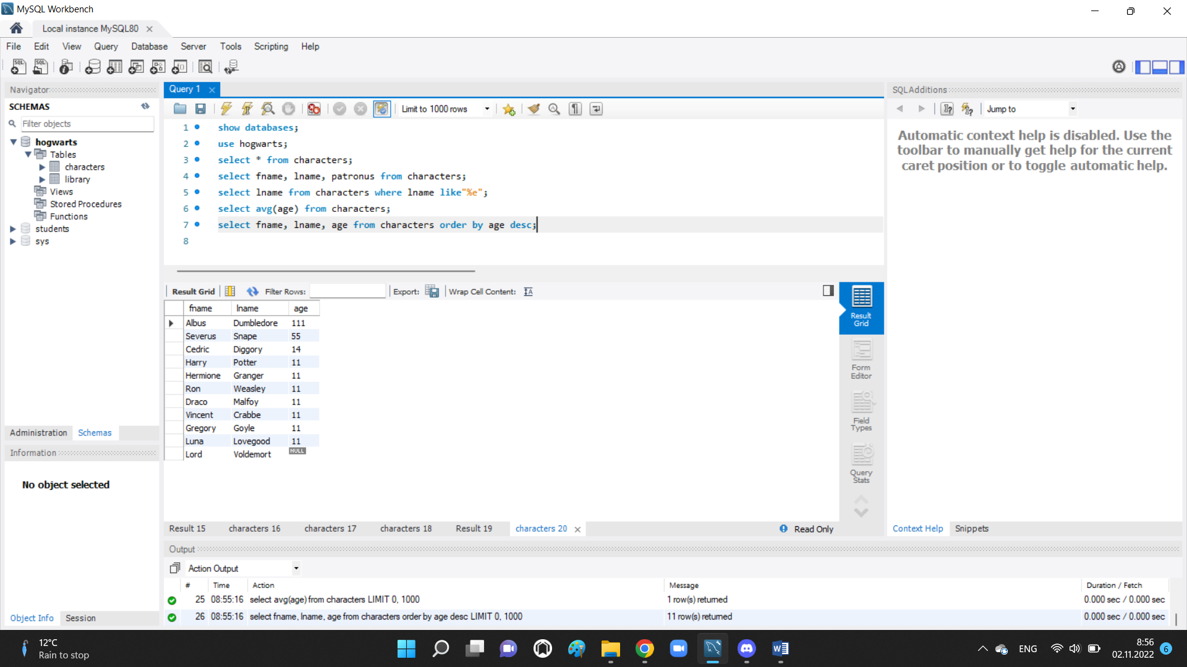

1. Выведите имя персонажа и возраст, у которых последний находится в диапазоне от 50 до 100 лет

select fname, age from characters where age between 50 and 100;

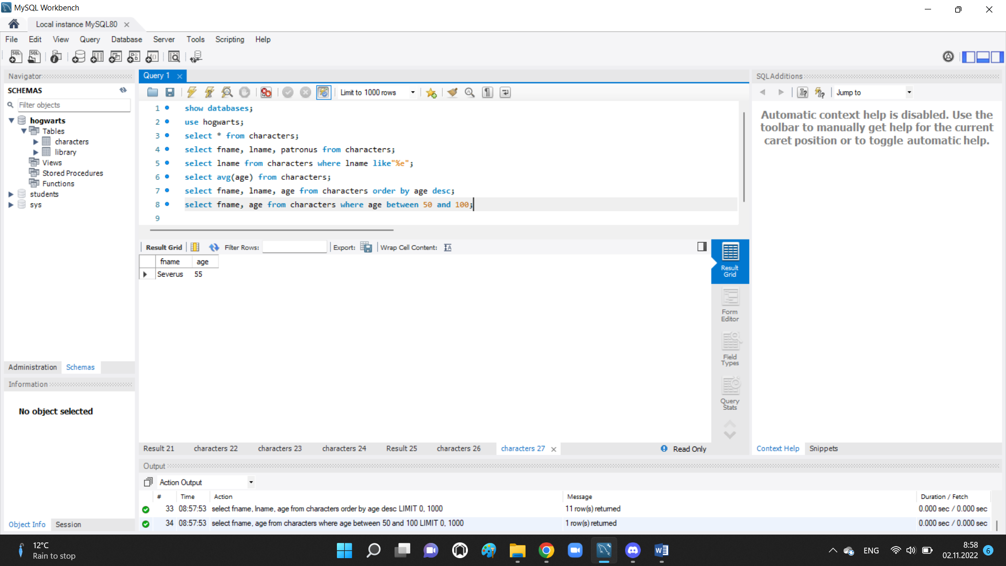

1. Выведите возраст всех персонажей так, чтобы среди них не было тех, у кого он одинаковый

select distinct age from characters;

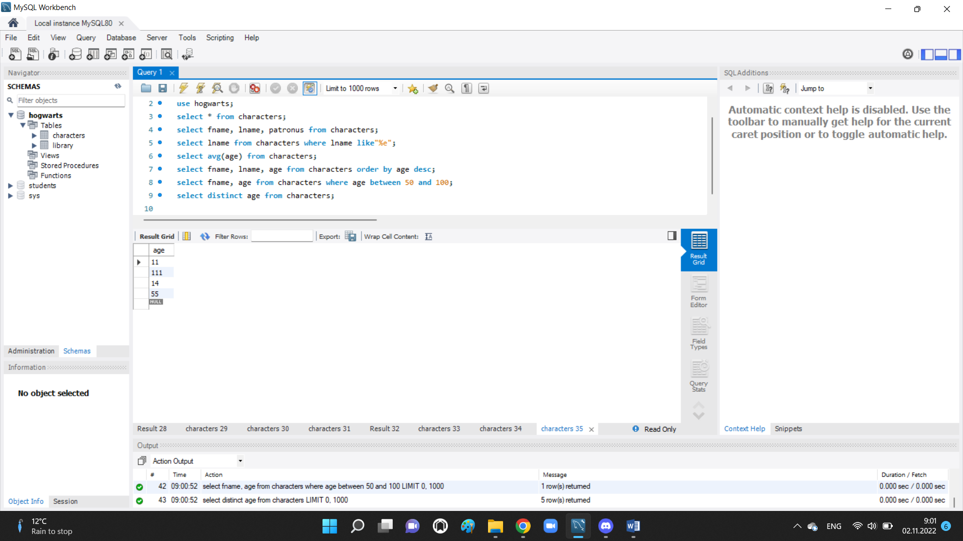

1. Выведите всю информацию о персонажах, у которых faculty = Gryffindor и чей возраст больше 30 лет

select * from characters where faculty="Gryffindor" and age>30;

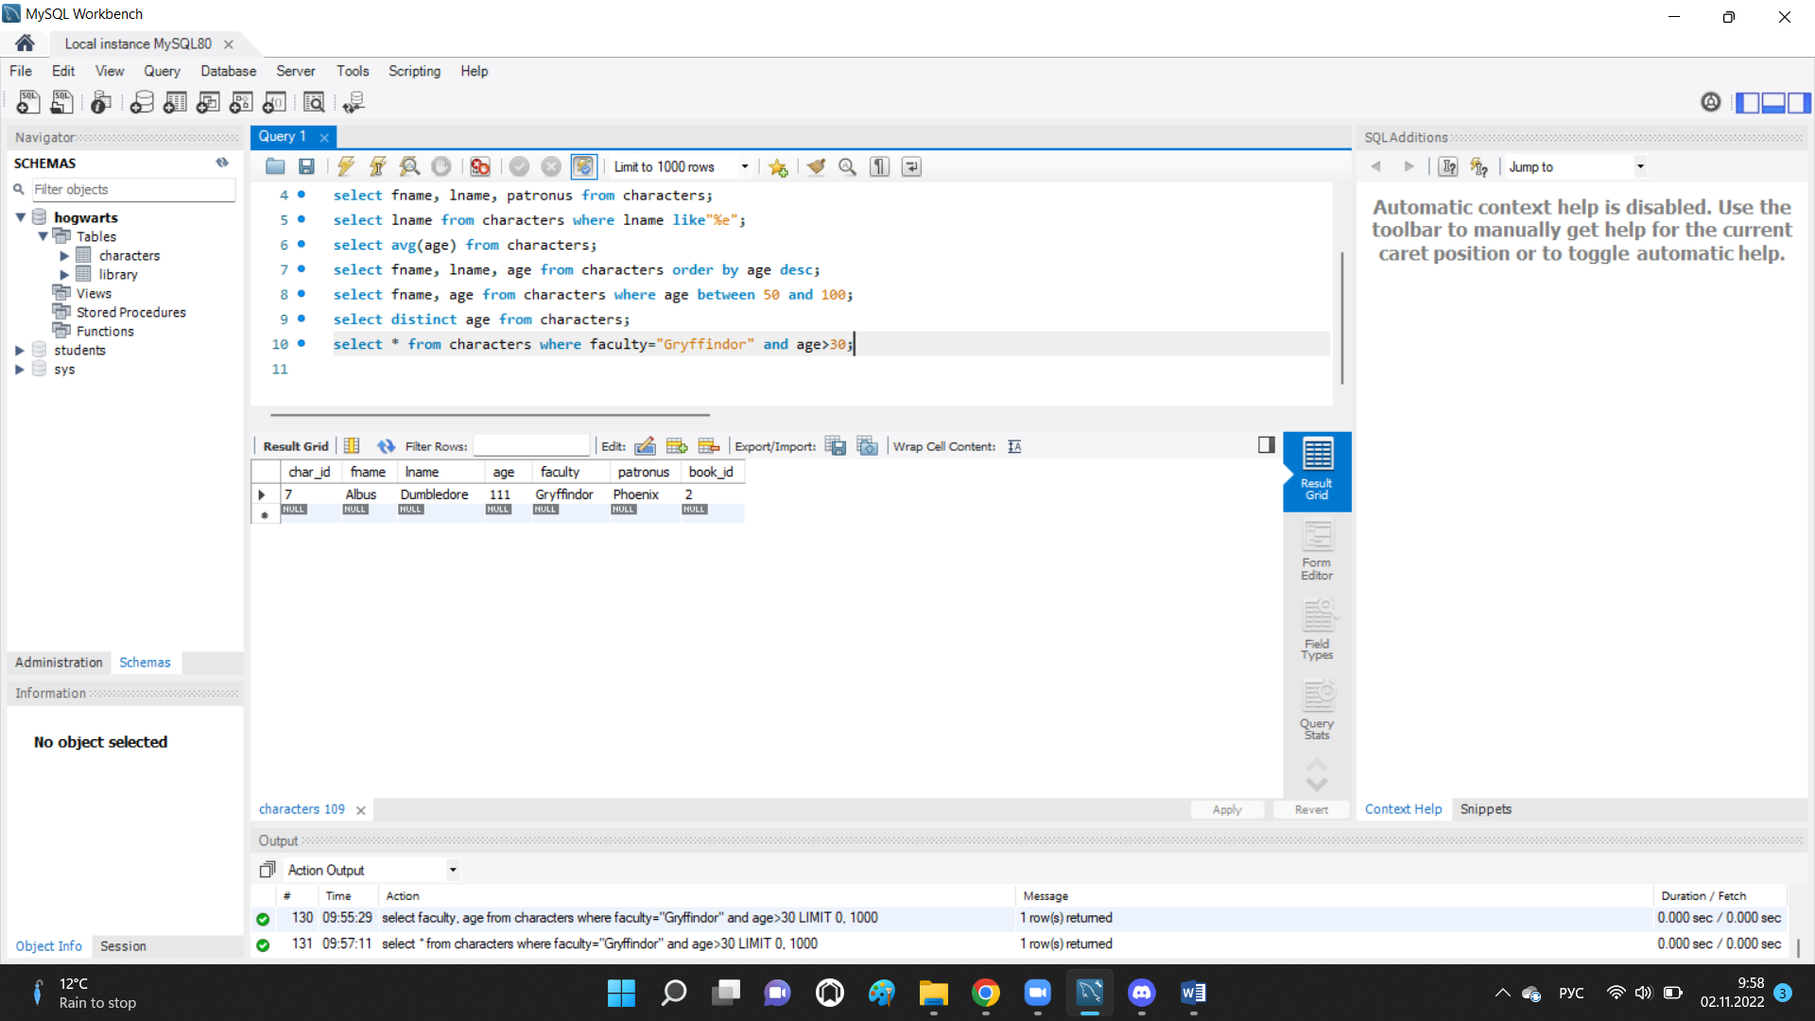

1. Выведите имена первых трех факультетов из таблицы, так чтобы факультеты не повторялись

select distinct faculty from characters where faculty is not null limit 3;

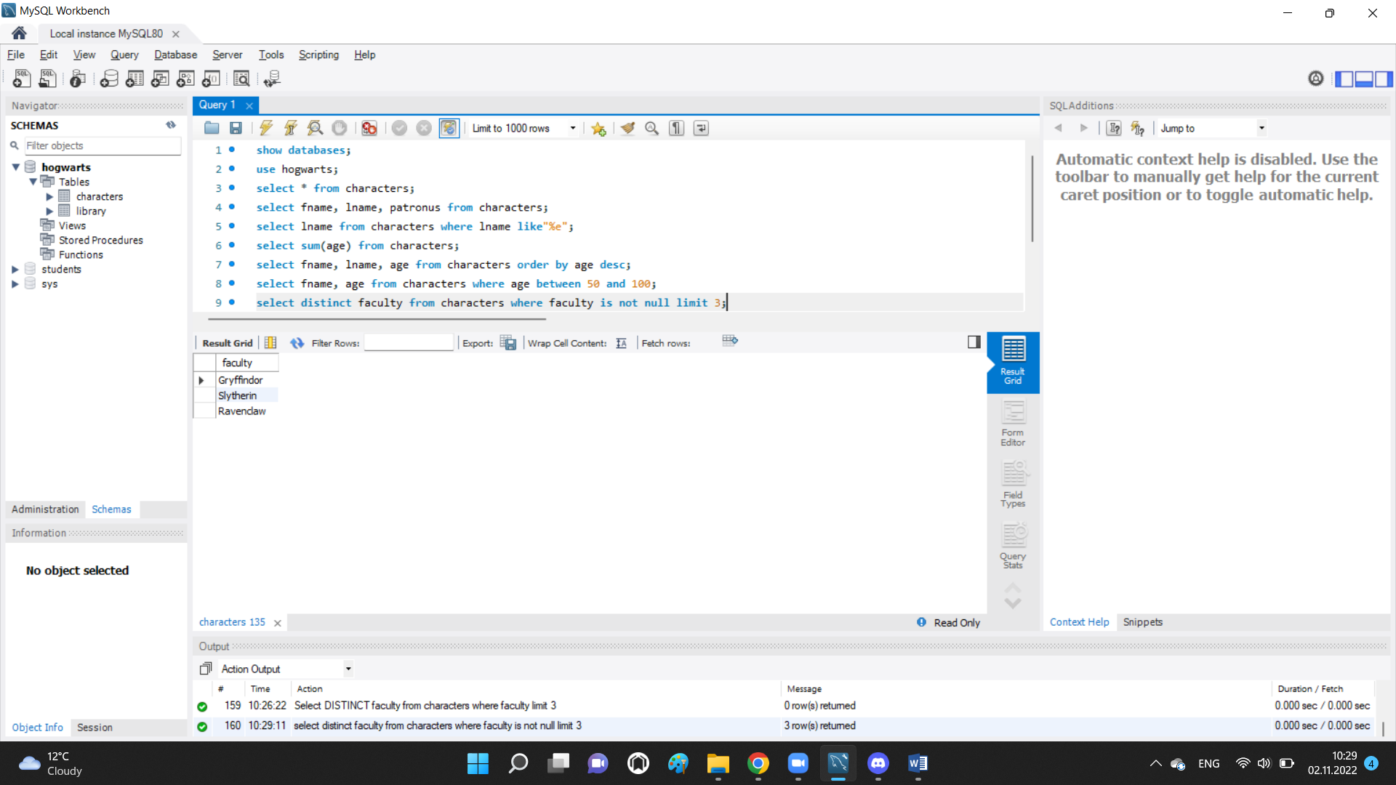

Or

select distinct faculty from characters limit 3;

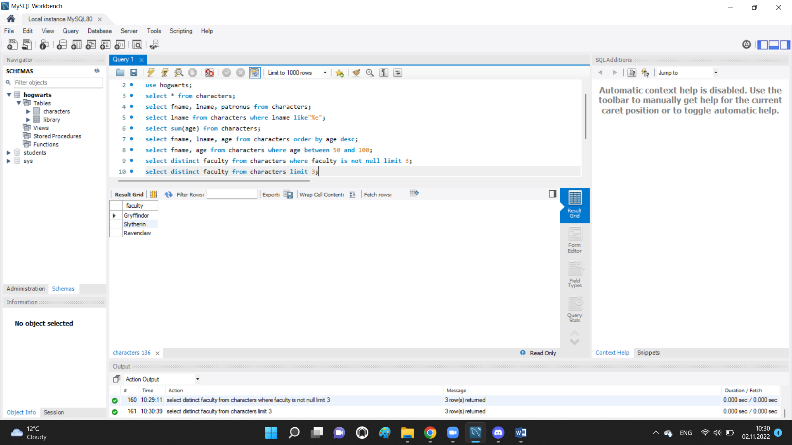

1. Выведите имена всех персонажей, у которых имя начинается с ‘H’ и состоит из 5 букв, или чье имя начинается с ‘L’

select fname from characters where fname like"H____" or fname like"L%";

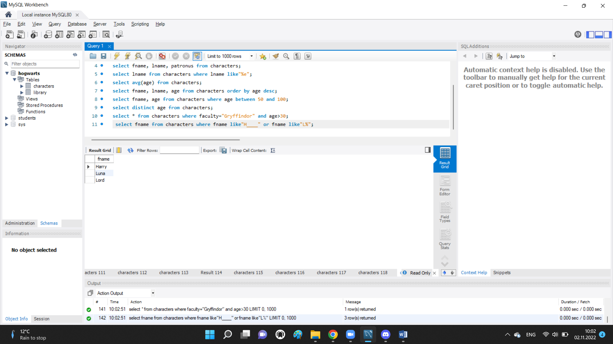

1. Посчитайте средний возраст всех персонажей

select avg(age) from characters;

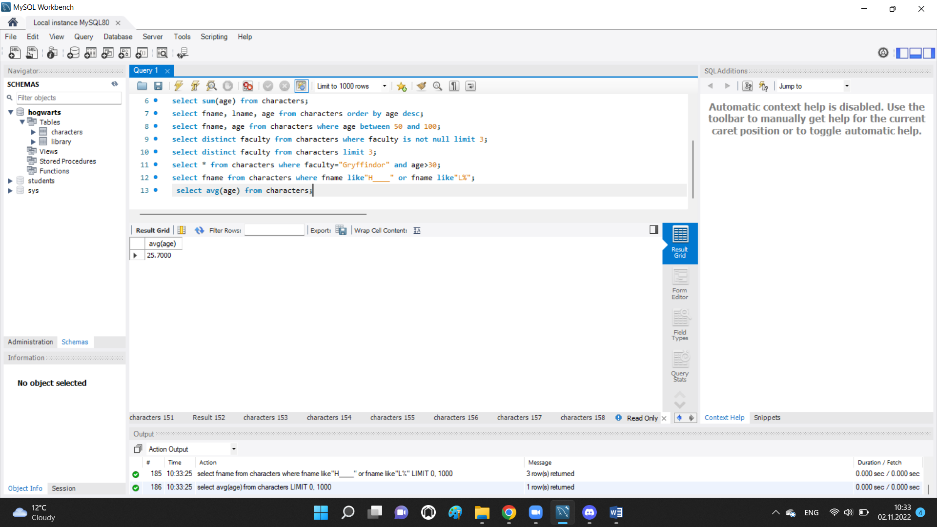

1. Удалите персонажа с ID = 11

delete from characters where char_id=11;

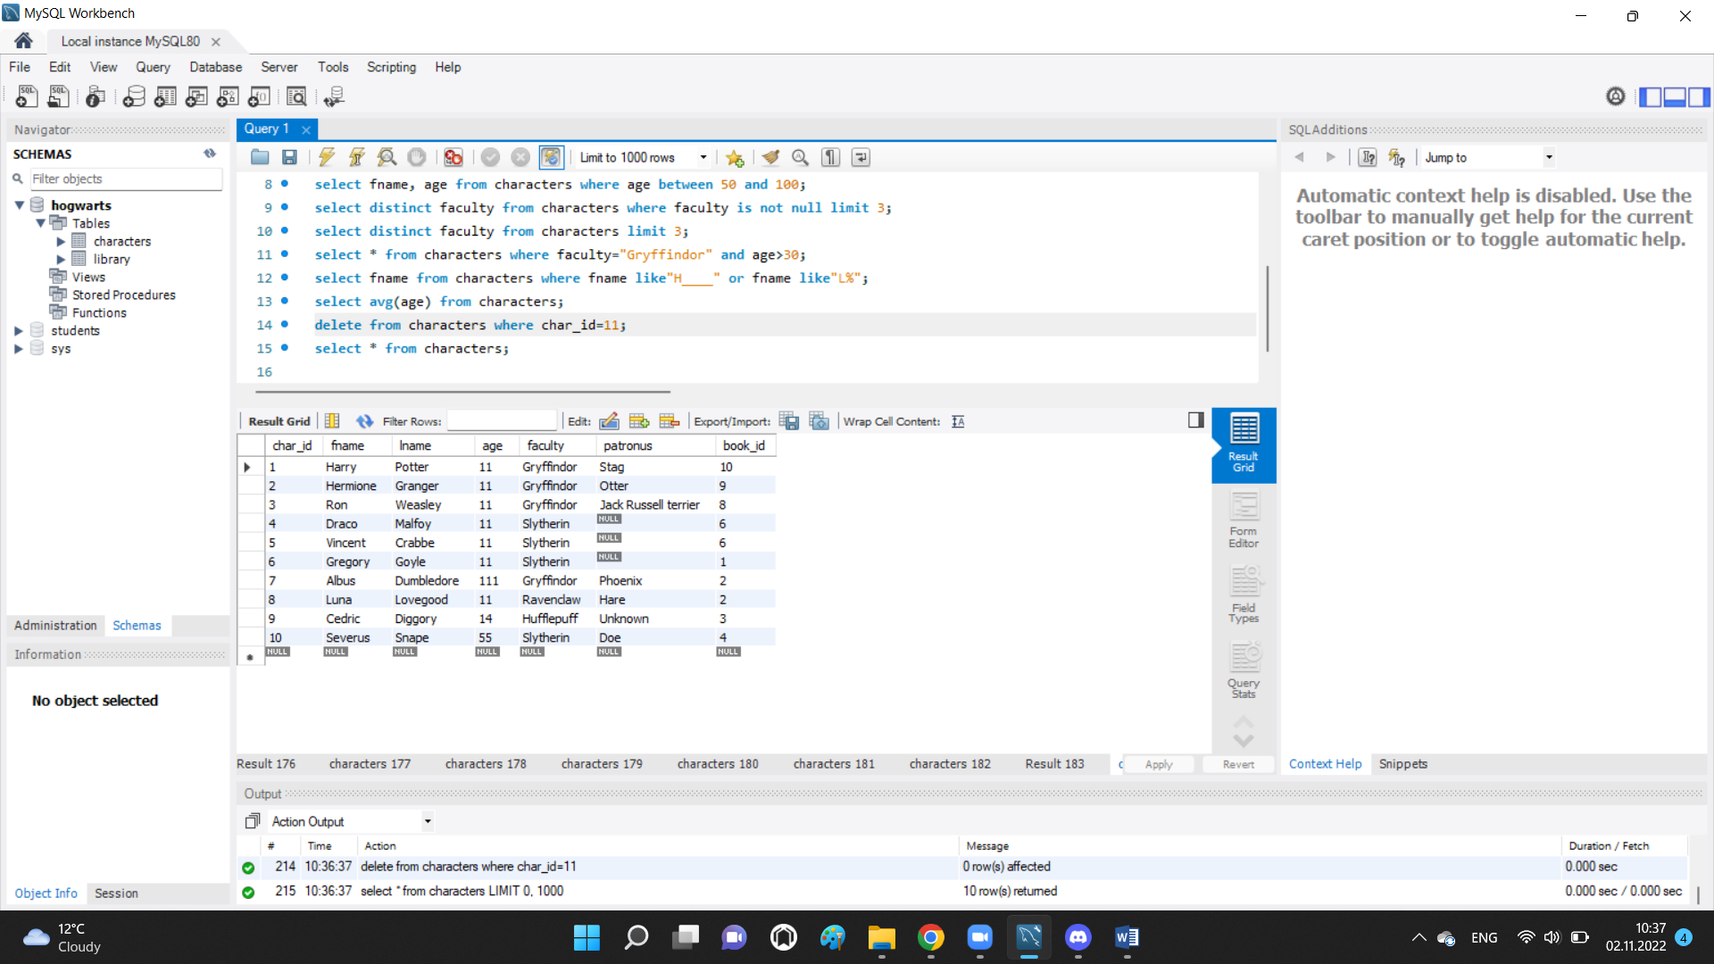

1. Выведите фамилию всех персонажей, которые содержат в ней букву ‘a’

select lname from characters where lname like"%a%";

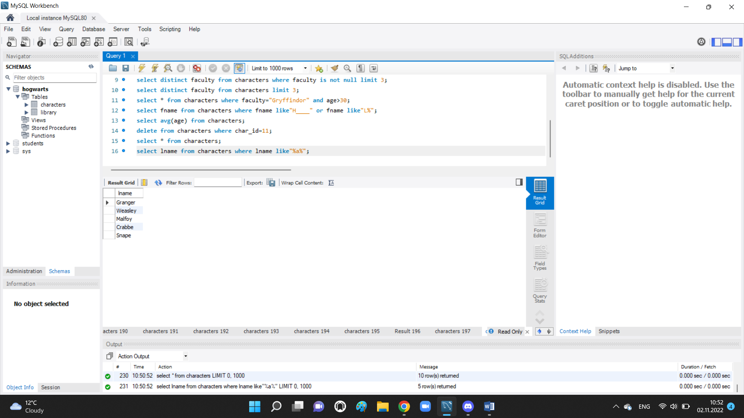

1. Используйте псевдоним для того, чтобы временно замените название столбца fname на Half-Blood Prince для реального принца-полукровки

select fname as "Half-Blood Prince" from characters where fname="Severus";

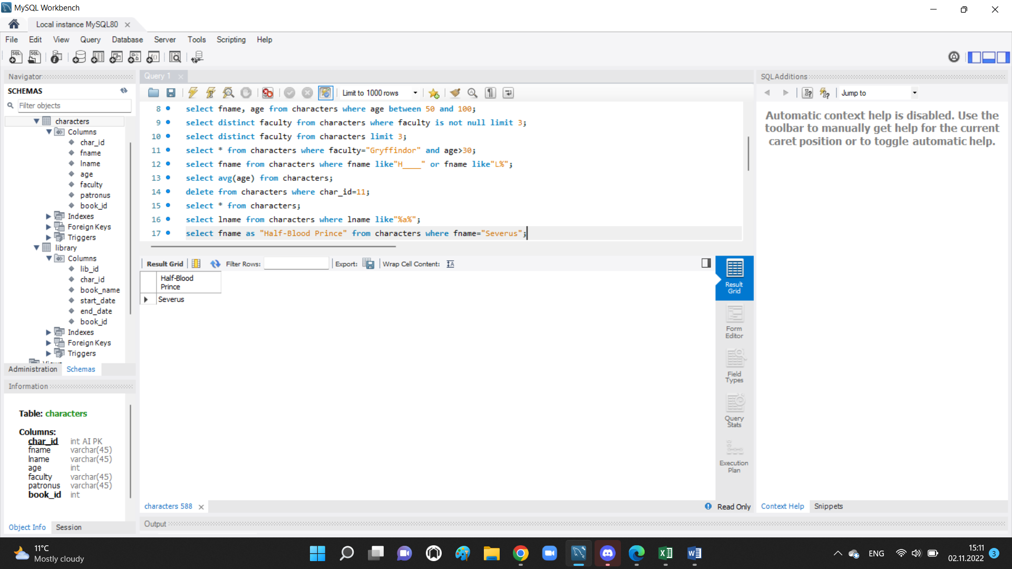

1. Выведите id и имена всех патронусов в алфавитном порядки, при условии что они есть или известны select char_id, patronus from characters where patronus !="unknown" order by patronus;

SELECT char_id, patronus

FROM characters

WHERE NOT patronus = 'Unknown' AND patronus IS NOT NULL

ORDER BY patronus ASC;

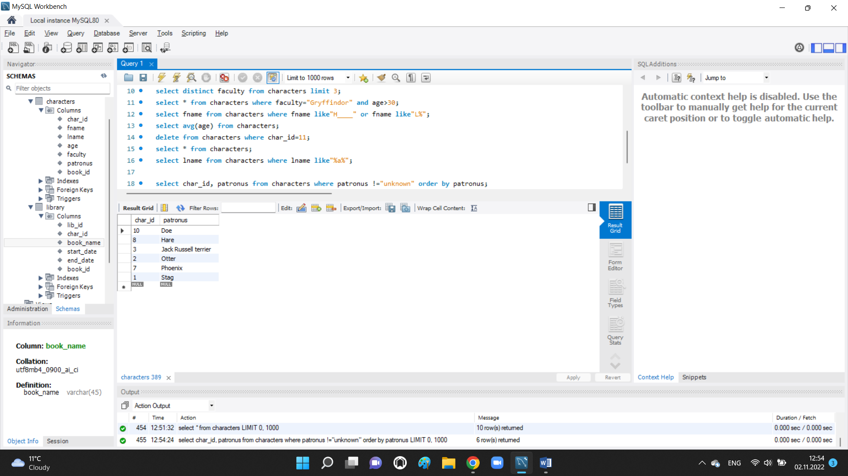

1. Используя оператор IN, выведите имя и фамилию тех персонажей, у которых фамилия Crabbe, Granger или Diggory

select fname, lname from characters where lname in("Crabbe","Granger","Diggory");

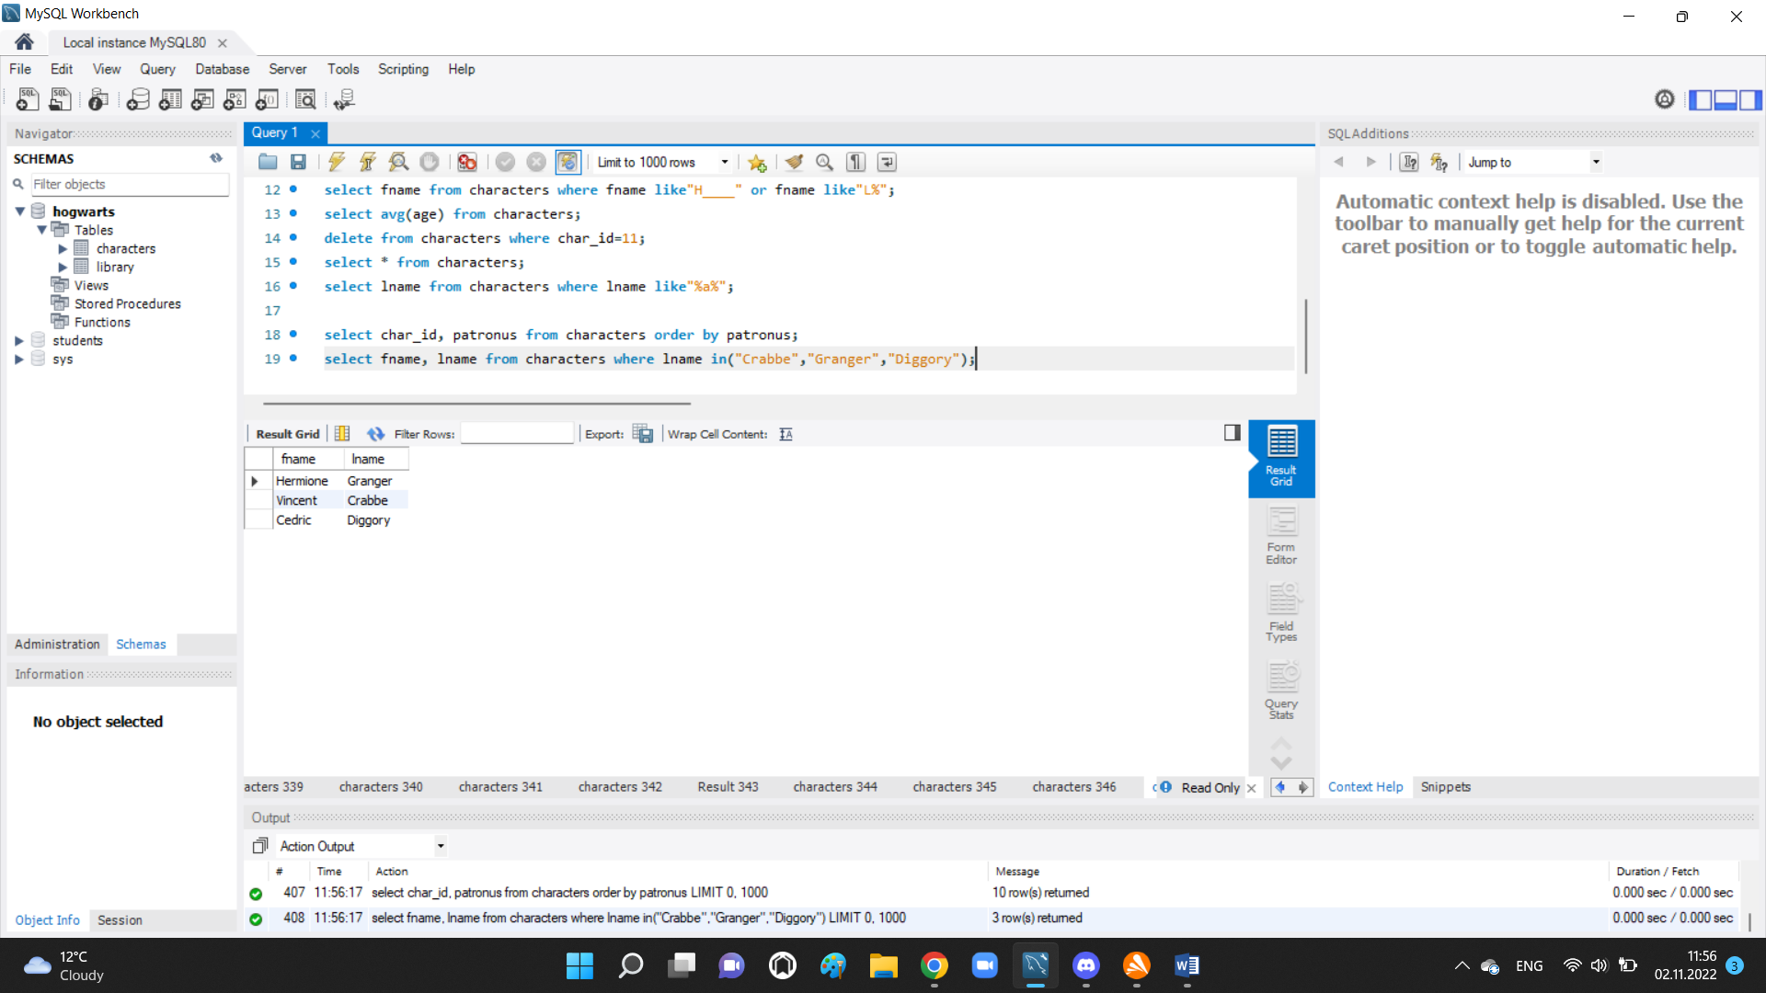

1. Выведите минимальный возраст персонажа

select min(age) from characters;

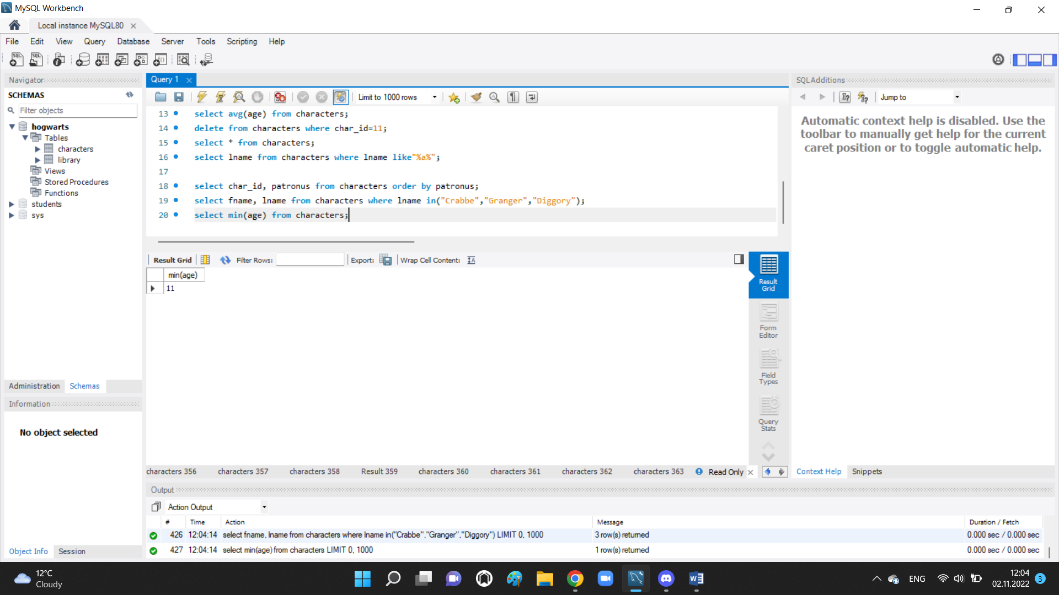

1. Используя оператор [UNION](https://www.w3schools.com/sql/sql_union.asp) выберите имена из таблицы characters и названия книг из таблицы library (таблицы не соответствуют правилам, но если сделать вопреки, то так->)

select fname from characters union select book_name from library;

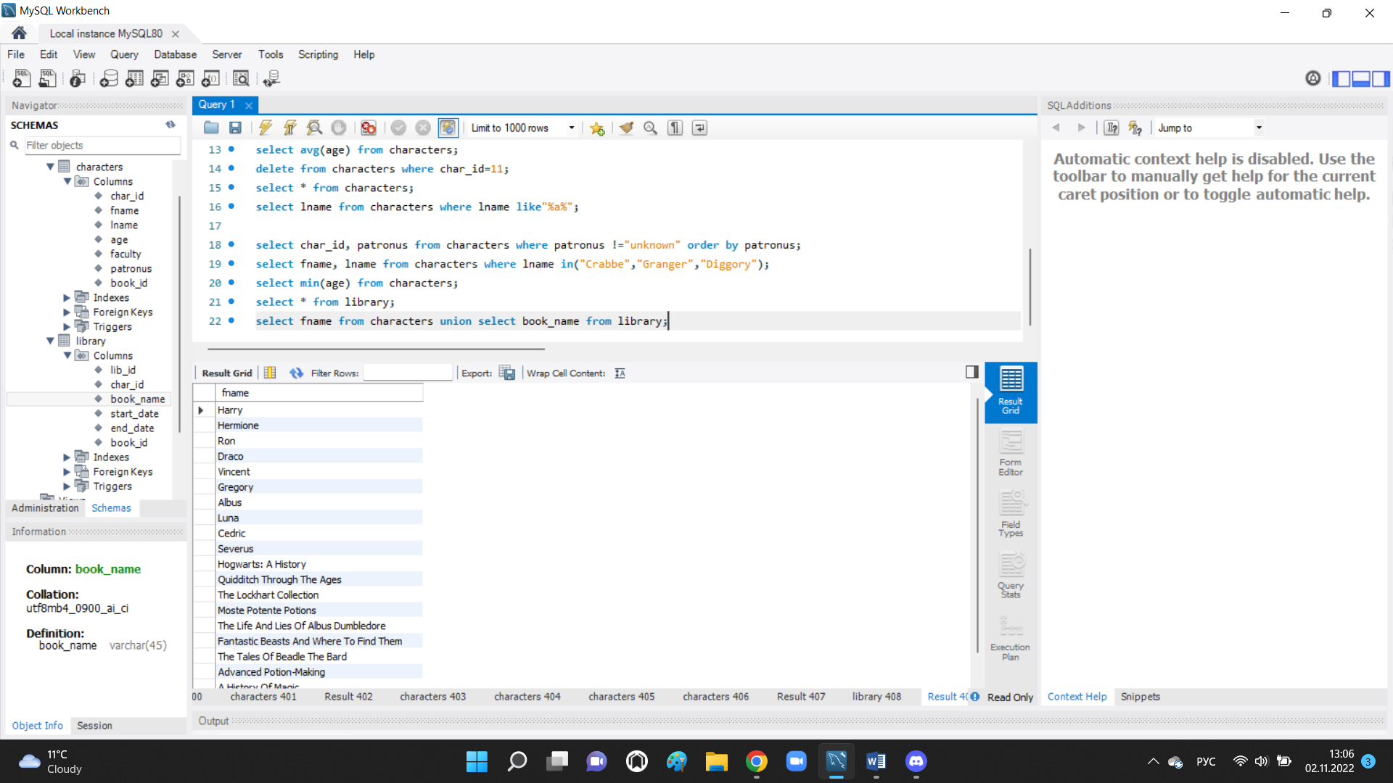

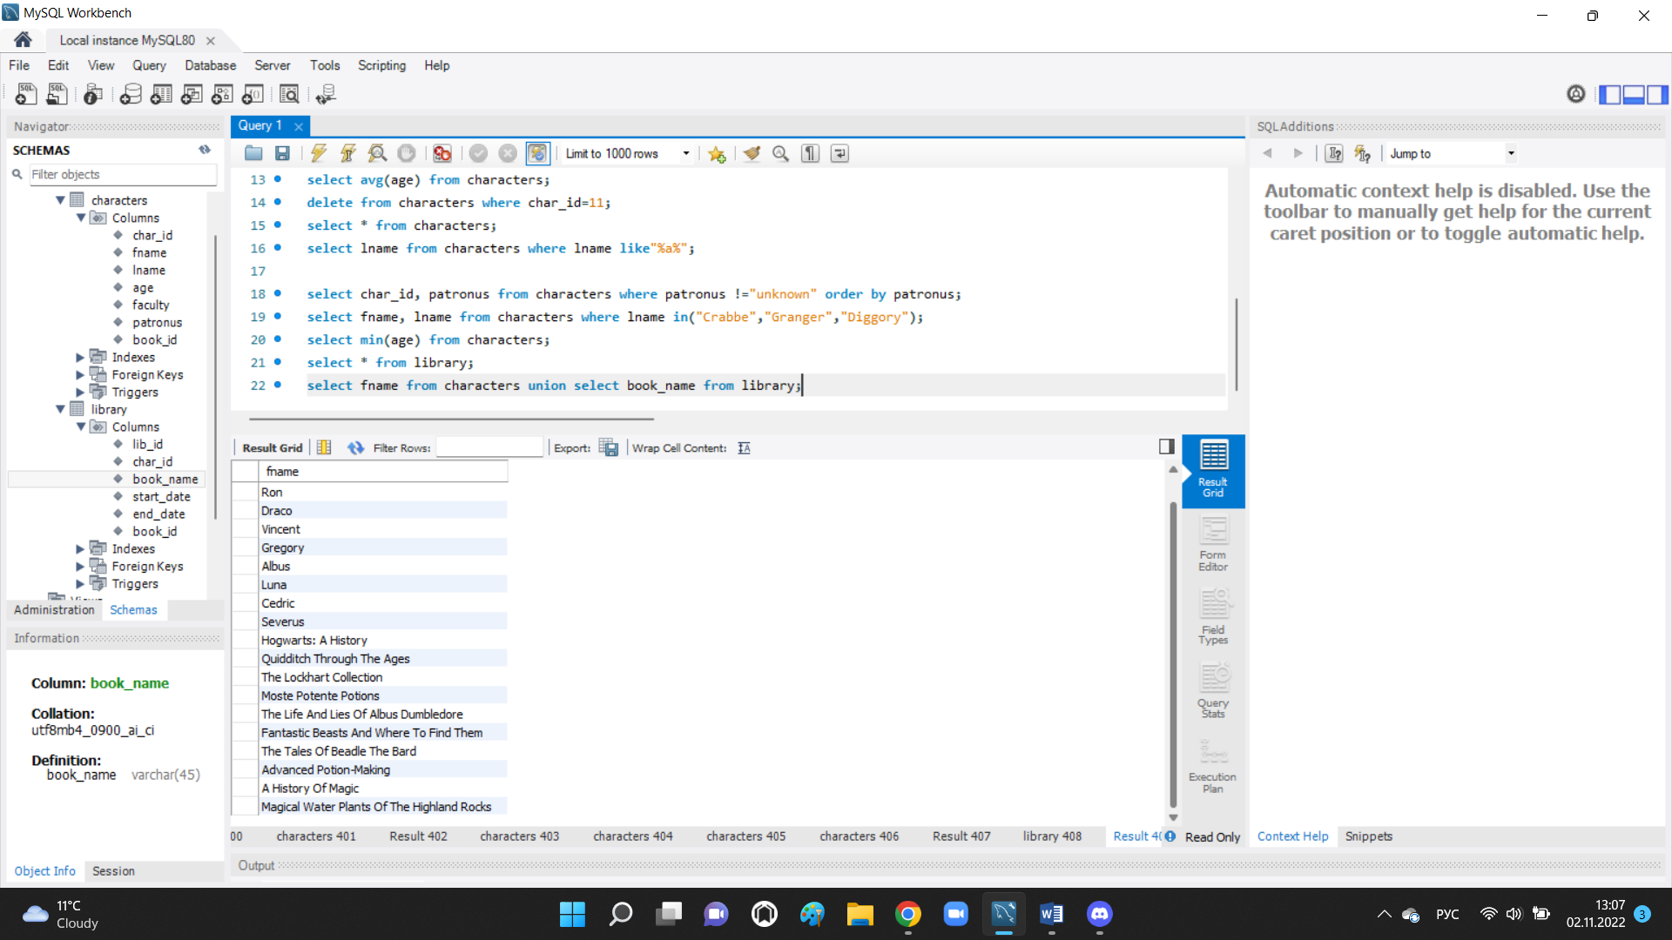

1. Используя оператор [HAVING](https://www.w3schools.com/sql/sql_having.asp) посчитайте количество персонажей на каждом факультете, оставив только те факультеты, где количество студентов больше 1

SELECT COUNT(char_id), faculty  
FROM characters  
GROUP BY faculty  
HAVING COUNT(char_id) > 1;

1. Используя оператор [CASE](https://www.w3schools.com/sql/sql_case.asp) опишите следующую логику:

Выведите имя и фамилию персонажа, а также следующий текстовое сообщение:

Если факультет Gryffindor, то в консоли должно вывестись Godric

Если факультет Slytherin, то в консоли должно вывестись Salazar

Если факультет Ravenclaw, то в консоли должно вывестись Rowena

Если факультет Hufflepuff, то в консоли должно вывестись Helga

Если другая информация, то выводится Muggle

select fname, lname,

CASE

WHEN faculty="Gryffindor" THEN "Gordic"

WHEN faculty="Slytherin" THEN "Salazar"

WHEN faculty="Ravenclaw" THEN "Rowena"

WHEN faculty="Hufflepuff" THEN "Helga"

ELSE "Muggle"

END AS Founders

FROM characters;

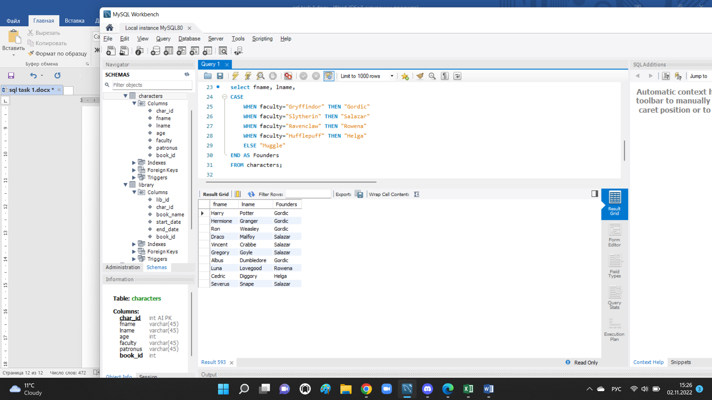

1. [Используя регулярное выражение](https://dev.mysql.com/doc/refman/5.7/en/pattern-matching.html) найдите фамилии персонажей, которые не начинаются с букв H, L или S и выведите их

select lname from characters where lname not like"H%" and lname not like"L%" and lname not like"S%";

SELECT lname

FROM characters

WHERE NOT lname REGEXP '^[HLS]';

